
认真做事 踏实做人

教学 Lesson 7: Always Have Breakfast!
内容
知识与技能目标：
- 能够听懂、会说、认读和书写词汇 healthy，strong
- 能够熟练地运用 How often 引导的特殊疑问句及回答与他人健康的生活方式。
- 通过多种课堂活动培养学生综合语言运用能力，引导学生通过实践、合作等学习方式，培养学生合作学习的意识，提高与他人交往的能力。
教学 情感态度目标:
目标 1.调动学生学习积极性，使学生在不断体验成功的同时，增强学习英语的自信心。
2.倡导健康的生活方式，帮助学生明白早餐的重要性，培养学生健康的早餐习惯。
学习策略目标:
培养学生通过小组合作学习从而提高学习的效率。让学生在情景中运用本课的语言点。帮助学生掌握频率副词，指导学生灵活运用这些频率副词进行自主的交流活动。
重点：
教学 能听、说、读、写本课词汇。理解 How often …？… times
重难 a…，能正确理解，掌握对话的内容，并能流利地朗读课文内容
。 点 难点：
How often …？… times a… 句型的理解和运用。

课前 多媒体
准备
课时 1 课时

认真做事 踏实做人

安排

Listen to the tape and try to understand it.( 听录音
，学生 试着理解课文内容)
先修 2.Circle the words you don’t know.(听录音或网上查询)内容

3.Try to find the important grammar and write it down.

教学过程一、激趣导入 引起意向
T: Are you ready for our class? Ss: T：Let’s enjoy a song, OK?
“Are you strong?”
T: Are you strong? Ss:
二、明释内容 检查先修
- T: Let me check your homework. What grammar can you fnd?
Ss:
Ss:
T: Yes. 前面、后面部分是一般现在时；中间是一般过去时。
- T:Which word you don’t know? Ss:
T: health healthy luck lucky snow snowy
How many How much How old How tall How often 多(久一次)
二次备课


认真做事 踏实做人

要回答次数
once twice three times four tmes
five times six tmes seven tmes once a day once a week once a month twice a day twice a week twice a month T: How ofen do you have a PE lesson? Ss: We have a PE lesson a week.
T: How often do you read a book？
Ss: I read a book a week.
T: How ofen do you have your medicine? Ss:
三、调试形式 有效学习
（一）课件导入新知，整体了解文本，回答问题
- Who wants to be healthy and strong?
- How ofen did Danny have breakfast?
- How ofen did Kim have breakfast?
- Do you always have breakfast? Ss:
Ss:
Ss:
知识点汇总：
提炼 good 的用法
为什么 wants to be healthy and strong
（二） 创设情境，输出练习
  - S1: How ofen do you have breakfast?
S2:



认真做事 踏实做人

S3: How ofen do you eat fruit? S4:
  - Talk and write
We should have breakfast every day. shall——（动过）should，后面加动词原形
- Let the students 提炼出动词的用
法 want to do sth
be good for
did / do 后加动原
should 后加动原
（三）Pair work
This time please do a pair-work, read the text in
pairs.
四、当堂检测 效果反馈
（一）Let’s do it!
（二）Exercise：
  - can we be healthy and strong?
    - How ofen B. How C. Whose

  - Fruit is good you!
    - for B. to C. at

  - Sam lunch seven tmes last week.

    - has B. have C. had

  - You should some exercise every day.

    - did B. do C. does
  - --- do they have breakfast?
---Once a day.
    - How many B. How much C. How ofen

认真做事 踏实做人

五、Homework:
- Read the text
- Remember the key words and sentences
- Do the exercise
六、总结：
T: What have you learnt today?

Ss:

板

Lesson 7 Always Have Breakfast!


_{书} healthy strong

设 How often did she have breakfast?
计

…….times.
目标完成情况

学生的参与情况

教
学 教师指导情况
反
思 课堂成功与不足

改进方法和措施

认真做事 踏实做人

教学 Lesson 8: Always Brush Your Teeth!
内容
知识与技能目标
  - 能够听懂、会说、认读和书写下列相关的名词 before
，after，next, bad。
  - 熟练运用句型：What do you do before / after ?
进行简单交流。适当拓展运动服装类单词和球类运动器材。
  - 能用 before, after 描述事情发生的先后顺序。
教学

_{目标 情感态度目标}
提倡健康的生活方式，包括洗脸、洗手吃早饭、加强体育锻
炼和努力工作、学习等。
学习策略目标:
能积极与同伴合作，共同完成学习任务；在学习中能集中注意力，积极运用所学英语进行表达和交流，能简单谈论关于个人及朋友的话题。
教学 重点：要求学生在交际过程中能听懂会说基本的生活语言。 重难难点：通过本节课的学习培养学生运用所学知识按时间顺序叙述点 故事的能力。
课前 铅笔等文具用品，多媒体准备
课时 1 课时安排
- Read the text twice and understand it. Try to circle the
学生
vorbs and observe the forms of them（读.课文两英一汉，理
先修
_{内容 解意思并圈出文中出现的动词，观察其形式的变化并写出来）}
have—— wash—— brush—— go——


get——
work——
do——

认真做事 踏实做人

- 写出方位介词 在---之前
在---之后

造句: 造句：

- 观察书上出现的三幅李明的图片，想一想以前学过哪个词，是什么意思。


教学过程一、激趣导入 引起意向
（一）Greeting and Revision 1. Greeting:
Be happy and healthy every day. 2. Look and guess.
讨论图片，回答问题（个别图片设有悬念）
What does he /she do?
eat hamburgers /ride a bike
/ wash hands/ drink milk
  - T: At seven ’clocko in the morning, he is having breakfast. Do you know“What does he do before breakfast and after breakfast”
Today we’ll learn Li Ming’s story. Lesson 8: 二、明释内容 检查先修
    - T: First, ’llI check your homework.
Ss:
T: Please make up a sentence. Ss:
二次备课


认真做事 踏实做人

T: You did a good job. 2.T:Next, today we’ll learn two
new words
We have learnt “after” They are antonym words.
分析后面跟什么（名词或句子），试着造几个句子。
三、调试形式 有效学习
（一）课件导入新知，整体了解文本，回答问题
1. Q1: What does he do before breakfast ?
Q2: What does he do after breakfast
? 2. T: Li Ming is strong and healthy . Do you wash your hands and brush your teeth everyday?
Ss:
T: Why? Ss:
T: It’s a good habit to keep you healthy. You are all good.
But Danny is different. Let’s listen and tell me “How often does Danny brush his teeth after dinner？”
Ss:
T: Is that good for his teeth? Ss:


认真做事 踏实做人

T: Please 在书上提炼 bad 的用法
T: These teeth are bad. Those teeth are good.
Please always brush your teeth! Make them strong and healthy!
- Talk and practice（师友合作）
Pair work: Talk about Steven’s Monday morning.
T: Show time:（师友） S1:
S2:
- Now, we will learn part2: Jenny’s week First, listen to the tape.
Next, answer the questions. Clear? Let’s listen.（师友） S1:
S2:
T: Jenny has a good habit. She learns hard. We should learn from her.
- Pair work: Read the text and order the pictures.（学友）
S1: 2 3 1 4 5
T:领着同学们 recite the story（.全班）
Jenny goes to school five times a week from Monday to Friday. She gets up at 7:oo
in the morning. First, she


认真做事 踏实做人

边说边呈现表示顺序的几个词
- Let the Ss write Jenny’s week on the book.
- Please talk about your week（.师傅） S1:
S2:

四、当堂检测 效果反馈
（一）英汉互译：（口头说）
- 对---有害
- 从周一到周五
- 努力学习
- Five times a week
- 晚饭之前
- 在桌子的前面 7.next
（二）选择：（做在纸上，学生讲解）
- breakfast, I brush my teeth.
  - Next B. Then C. Before
- do you do after dinner?
  - How B. What C. Where
- I go to school Monday Friday.

  - from; to B. to; from C. from; for
- Saturday and Sunday different.

认真做事 踏实做人

  - is B. are C. be
- Steven English class after Chinese class every Monday morning.
  - have B. has C. had
（三）Conclusion（学生看着黑板总结）
（四）Homework：
Write about your week or your day
写. (一写你的一周或一天)

Lesson 8 Always brush your teeth What
板 do you do before/ after breakfast?
书 First,
设 Next,
计 Then,

be bad for sb/ sth


教
学 目标完成情况反
思
本课是一节语篇教学，分为 Part1 and Part2 两部分，新的知识点不多，在温故而知新的基础上，学习了两个时间介词，一些描述事情发展的先后顺序的词以及对个别词的用法进行提炼。本节课制定的知识与技能、情感态度及策略目标基本达成，个别同学在做练习题时，还是无法区分 in front of 和 before 两个介词。下节课需要再次强调。


认真做事 踏实做人

整节课，孩子们兴趣高涨，自主学习，学生的参与_{情况 师友合作学习相结合，积极参与，认真思考，}
锻炼了听、说、读、写各项技能。

教师以游戏导入，以问题引领，引导孩子们通过听、读、说等形式理解文本内容；教师指导情况 引导孩子们自主学习和师友合作互相学习
相结合，理解文本内容，并试着举一反三，
灵活运用所学知识。

课上孩子们积极参与，师友合作互助学习，效果不错，大大提高了学习效率。
在强调让孩子们养成好习惯，经常刷牙，保持牙齿健康的环节用的时间有点多
课堂成功与不足 了；在突破 Part1 What does Li Ming
do before or after breakfast?时，孩子们不举手，担心他们听不清楚，播放音频的时间有点长了，导致后面的练习巩固环节只做了一道题，第二题选择题没有时间做了。
课上遇到孩子们会也不举手的情况稍有点儿着急。以后，遇到这种情况要沉得住
改进方法和措施 气，活动前指令要清晰，让孩子们高度集中
，主动获取信息。课上教师要灵活处理课堂生
成，机智化解，适时用汉语解释，扎实好基础的前提下，培养学生各方面的能力，进而

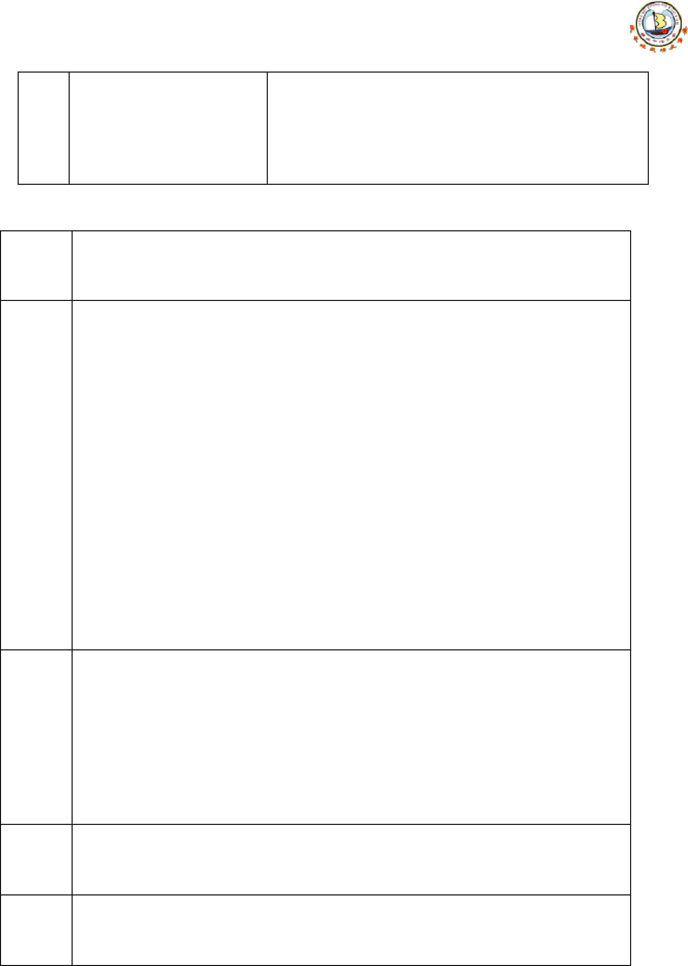
认真做事 踏实做人

提高课堂效率。

_{教学} Lesson 9: Eat More Vegetables and Fruit！
内容
知识与技能目标：
    - 学生能够听懂、会说、认读和书写词汇 often
    - 学生能认读、理解运用下列问句 How often do you

eat…?
教学
情感态度目标：

目标 培养学生良好的饮食习惯。

学习策略目标:
教学过程中运用任务型教学法、情景教学法、小组合作学习法，激发学生学习兴趣，给学生创设情景，使学生灵活运用所学
语言进行自主的交流活动。

教学重点：
教学 1. 学生能够听懂、会说、认读和书写 often
重难 2. How often do you eat …?
点 教学难点：
使用 How ofen do you eat…?进行交流。
课前
PPT 课件
准备
课时 1 课时
安排

认真做事 踏实做人

学生 1.Read the food on lesson9.(区分可数名词和不可数名词)先修 2.试着翻译 An apple a day keeps the doctor
away!
内容


教学过程一、激趣导入 引起意向
（一）Greetng and Revision
- Greeting.
- Guessing game：有关美食，复习食物
名词
- What do you like?
What’s your favourite food? Do you like...?
二、明释内容 检查先修
  - Who can read these words？（在句子
中学习巩固单词）
noodles juice fsh apple bread egg ice cream

  - How ofen do you eat---? S1:
S2:
S3:
- What’s the meaning” An apple a day keeps the doctor away!”
- Today we’ll learn those words and sentences.
二次备课

2


认真做事 踏实做人

三、调试形式 有效学习
（一）课件导入新知，整体了解文本，回答问题
- T: How ofen does Danny eat vegetables? How ofen does Danny eat fruit?
How ofen does Danny eat donuts?
Ss:
- T: teach the key points
I like --- very much .( 变为否定句) potato——（复数） tomato——（复数） donut——（复数）
good/ well better best many/ much more most
（二） 创设情境，练习对话
- A：
B：
- Let the students 提炼出动词的用法 need to do sth
like+可数名词复数或不可数名词 eat+可数名词复数或不可数名词 keep sb away
（三）Pair work
This tme please do a pair-work, Role-play .
四、当堂检测 效果反馈
（一）let’s do it!
（二）do the Exercises book

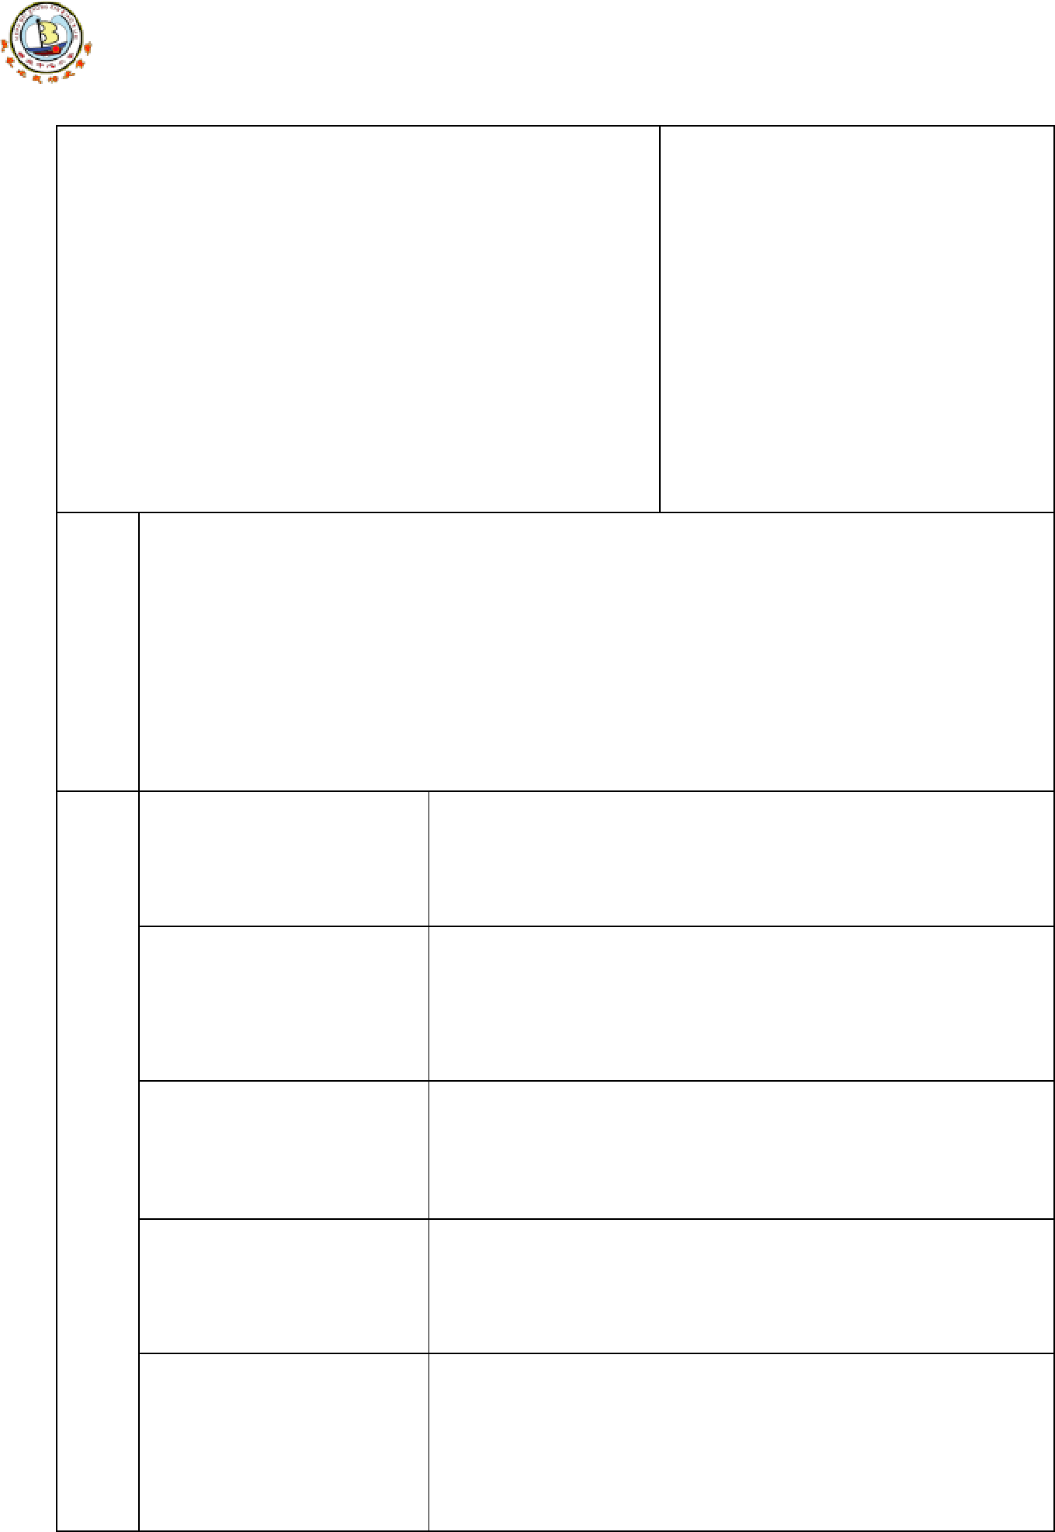

认真做事 踏实做人

（三）Conclusion:
T: What have we learnt today? Ss:
（四）Homework
- Read the text
- Remember the key words and sentences
- Do the exercise
_{板} Lesson 9 Eat More Vegetables and Fruit！

书
How often do you eat …?
设
计

Once/Twice/Three times a ...

目标完成情况 学生的参与情况
教
学 教师指导情况
反
思 课堂成功与不足

改进方法和措施


认真做事 踏实做人

教学 Lesson 10: Exercise
内容
知识与技能目标:

掌握单词：exercise, minute, hour。
  - 能够使用 How many minutes do you ? About
minutes.就生活实际进行问答。
  - 学生能够描述自己的运动锻炼习惯。教学 情感态度目标：
目标 使学生敢于用英语表达，激发学习兴趣，锻炼能使身体健康，享受运动带来的乐趣。
学习策略目标:
教学过程中运用游戏教学法、情景教学法、任务型教学法，激发学生学习兴趣，给学生创设情景，使学生学会用英语做事情，用英语表达。
重点：

词汇：exercise, minute, hour
教学
- 句型： ing is exercise.
重难
点 How many minutes do you ?

About minutes.
难点：“exercise”的发音、词性、记忆与理解
。 课前 多媒体课件
准备
课时 1 课时安排

认真做事 踏实做人

- listen to the text and repeat with it, try to understand it.

学生
- Circle the words you don’t know.
先修
内容

- Try to find the key points

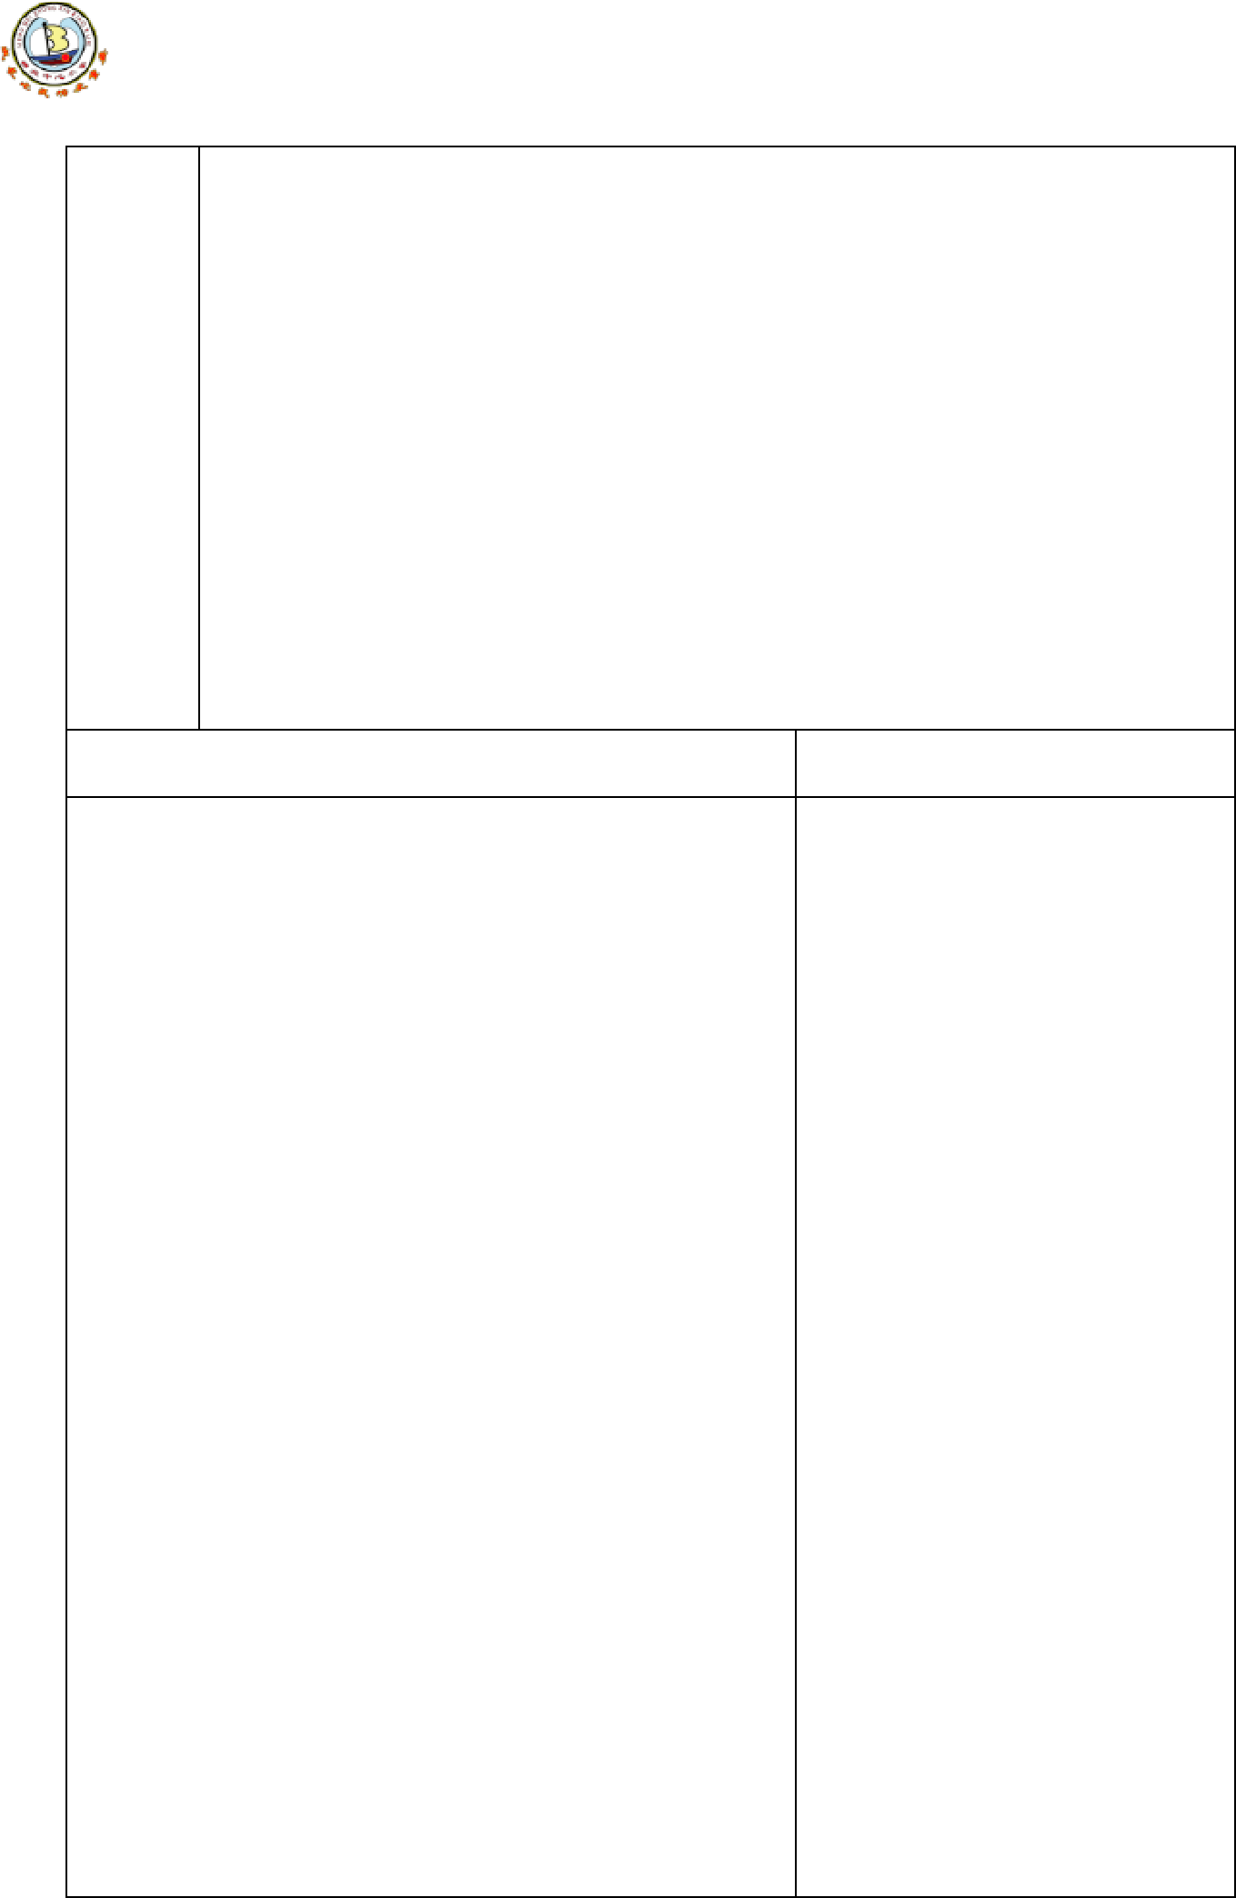
教学过程一、激趣导入 引起意向
（一）Greetng and Revision Step 1: Greetngs. Step 2: Brain Storming— What are they doing?二、明释内容 检查先修
- T: Let me check your homework. Read please:
ride a bike riding a bike
walk walking play ping- pong playing ping-pong run running
- T: What can you fnd? T: What you don’t know? Today we’ll learn those words and
sentences.
三、调试形式 有效学习
（一）课件导入新知，整体了解文本，回答
二次备课


认真做事 踏实做人

问题
- T: exercise means play sports ex er cise exercise our hour an hour minute mi nu te
second 第二；秒
How many minutes make an hour? Ss:
How many seconds make a minute? Ss:
  - What is exercise?
  - How ofen does Danny exercise?
  - How many minutes does Danny walk?
- Listen to the tape twice S1:
S2:
S3:
- T: Exercise helps make your body healthy and strong. We should exercise every day.
What else is exercise? What is not exercise?
Ss:
引导学生发现句型
动名词（短语）+ be 动词+ exercise.
（二） 创设情境，练习对话 1. Mr. Wood：
Danny：


认真做事 踏实做人

2. Let the students 提炼用法 an hour of exercise a day two hours of exercise a week watch TV watch more sports on TV
have to 情态动词，不得不，后加动原
（三）Pair work
This time please do a pair-work, Role-play .
四、当堂检测 效果反馈
（一）Let’s do it!
（二）Writing：
Write something about yourself(写一写自己
锻炼身体的情况)

（三）Conclusion
T: What have you learnt today? Ss:
（四）Homework:
- Read the text
- Remember the key words and sentences
- Do the exercise


认真做事 踏实做人

Lesson 10: Exercise

板
ing is exercise.
书 How many minutes do you ?
设
About minutes.
计 hour

目标完成情况学生的参与情况

教
教师指导情况
学反
思 课堂成功与不足

改进方法和措施

以上内容仅为本文档的试下载部分，为可阅读页数的一半内容。如要下载或阅读全文，请访问：https://d.book118.com/647103060016006026

